Specializzazione: suggerita post Diploma  non universitaria, Low Cost, breve | per diventare eXpert occupato, di Alto profilo > subito alla  www.paraUniversita.it > Alta formazione x lavoro no precario  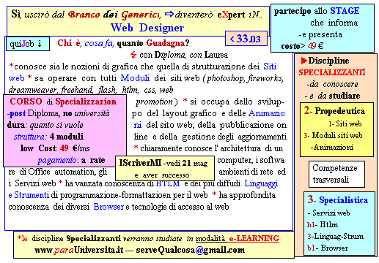  Il corso ed i suoi contenuti personalizzeranno il mio curriculum | INFO o SmS 29    392 8233 155  29 Mar  e Tu,  partecipi agli STAGES  (vedi Allegato)  che informa e presenta  la Specializzazione ?    Sì. poi frequenterò  il CORSO 33.03  specialisTico

